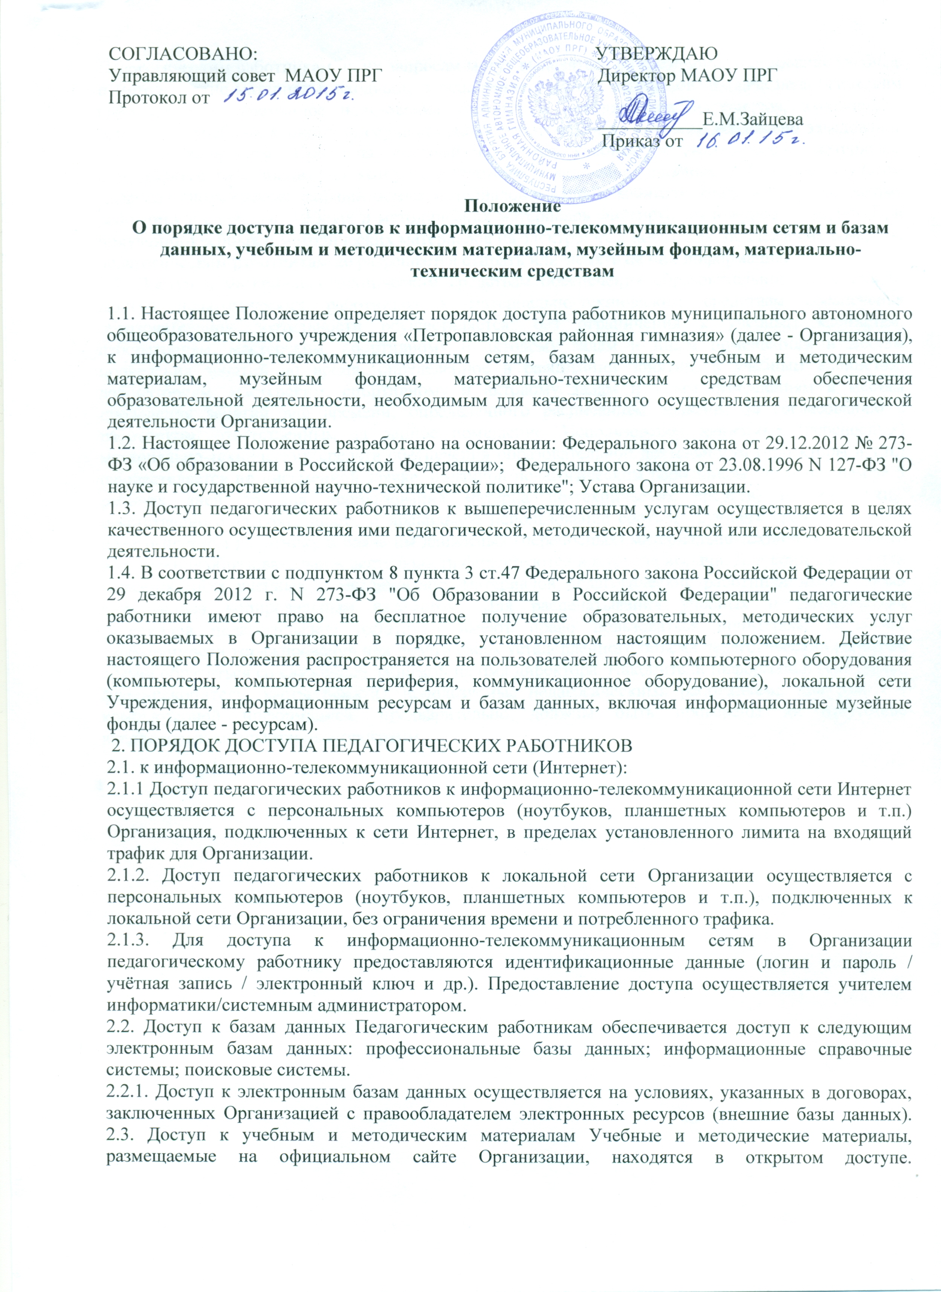
Педагогическим работникам по их запросам могут выдаваться во временное пользование учебные и методические материалы, входящие в оснащение учебных кабинетов. Выдача педагогическим работникам во временное пользование учебных и методических материалов, входящих в оснащение учебных кабинетов, осуществляется работником, на которого возложено заведование учебным кабинетом. Срок, на который выдаются учебные и методические материалы, определяется работником, на которого возложено заведование учебным кабинетом, с учетом графика использования запрашиваемых материалов в данном кабинете. Выдача педагогическому работнику и сдача им учебных и методических материалов фиксируются в журнале выдачи. При получении учебных и методических материалов на электронных носителях, подлежащих возврату, педагогическим работникам не разрешается стирать или менять на них информацию.
2.4. Доступ к материально-техническим средствам обеспечения образовательной деятельности Доступ педагогических работников к материально-техническим средствам обеспечения образовательной деятельности осуществляется: без ограничения к учебным кабинетам, лабораториям, мастерским, спортивному и актовому залам и иным помещениям и местам проведения занятий во время, определенное в расписании занятий; к учебным кабинетам, лабораториям, мастерским, спортивному и актовому залам и иным помещениям и местам проведения занятий вне времени, определенного расписанием занятий, по согласованию с работником, ответственным за данное помещение. Использование движимых (переносных) материально-технических средств обеспечения образовательной деятельности (проекторы и т.п.) осуществляется по письменной заявке, поданной педагогическим работником (не менее чем за 5 рабочих дней до дня использования материально-технических средств) на имя лица, ответственного за сохранность и правильное использование соответствующих средств. Выдача педагогическом работнику и сдача им движимых (переносных) материально-технических средств обеспечения образовательной деятельности фиксируются в журнале выдачи. Для копирования или тиражирования учебных и методических материалов педагогические работники имеют право пользоваться копировальным автоматом. Для распечатывания учебных и методических материалов педагогические работники имеют право пользоваться принтером. В случае необходимости тиражирования или печати сверх установленного объёма педагогический работник обязан обратиться со служебной запиской на имя директора. Накопители информации (CD-диски, флеш-накопители, карты памяти), используемые педагогическими работниками при работе с компьютерной информацией, предварительно должны быть проверены на отсутствие вредоносных компьютерных программ.

